El Consejero de Ordenación del Territorio, Vivienda, Paisaje y Proyectos Estratégicos, en relación con la pregunta escrita 10-21/PES-00211, formulada por la parlamentaria doña Laura Aznal Sagasti, adscrita al Grupo Parlamentario EH Bildu Nafarroa, acerca de los proyectos, promotores y localidades afectadas, que habiendo sido aprobados definitivamente como PSIS fueron sustituidos de pleno derecho por autorizaciones de actividades en SNU y que son susceptibles de beneficiarse de la prórroga establecida por la Orden Foral 45E/2021 de 6 de mayo, del Consejero de Ordenación del Territorio, Vivienda, Paisaje y Proyectos Estratégicos, tiene el honor de remitirle la siguiente contestación:

La referida Orden Foral 45E/2021, de 6 de mayo, del Consejero de Ordenación del Territorio, Vivienda, Paisaje y Proyectos Estratégicos, por la que se prorroga el plazo establecido en el apartado 2 de la Disposición Derogatoria Primera del Decreto Foral 56/2019, de 8 de mayo, por el que se regula la autorización de parques eólicos en Navarra para la ejecución y puesta en marcha de parques eólicos que habiendo sido aprobados como Proyectos Sectoriales de Incidencia Supramunicipal fueron sustituidos de pleno derecho por autorizaciones de actividades en suelo no urbanizable (BON Nº 112, 14 de mayo de 2021), establece:

“Prorrogar por tres años más, hasta un total máximo de cinco, el plazo que fue establecido para la ejecución y puesta en marcha de los parques eólicos que habiendo sido aprobados definitivamente como Proyecto Sectorial de Incidencia Supramunicipal fueron sustituidos de pleno derecho por autorizaciones de actividades en suelo no urbanizable en virtud de lo dispuesto en el apartado 2 de la Disposición Derogatoria Primera del Decreto Foral 56/2019, de 8 de mayo, por el que se regula la autorización de parques eólicos en Navarra.”

Por su parte, la Disposición Derogatoria Primera (Extinción de los proyectos sectoriales de incidencia supramunicipal) del Decreto Foral 56/2019, de 8 de mayo, por el que se regula la autorización de parques eólicos en Navarra (BON Nº 94, 16 de mayo de 2019), establece:

“1. A la entrada en vigor de este decreto foral, quedan extinguidos todos los proyectos sectoriales de incidencia supramunicipal para la implantación de parques eólicos con aprobación definitiva.

2. Los proyectos sectoriales de incidencia supramunicipal que a la entrada en vigor de este decreto foral estuvieren total o parcialmente sin ejecutar, quedan sustituidos de pleno derecho por autorizaciones de actividades autorizables en suelo no urbanizable establecidas en el presente decreto foral.

Dichas autorizaciones habilitan a su titular para la ejecución y puesta en marcha de los correspondientes parques eólicos, en un plazo máximo de dos años a partir de la entrada en vigor del presente decreto foral.”

A la fecha de adopción de la citada Orden Foral 45E/2021, de 6 de mayo, del Consejero de Ordenación del Territorio, Vivienda, Paisaje y Proyectos Estratégicos, los únicos parques autorizados como proyecto sectorial de incidencia supramunicipal y con autorización ambiental sin caducar son los parques eólicos San Marcos I, San Marcos II, Linte y Jenáriz previstos en el Proyecto Sectorial de Incidencia Supramunicipal “Proyecto Eólico de Navarra”, promovido por “Agrowind Navarra 2013, S.L.” y aprobado por Acuerdo del Gobierno de Navarra, de 3 de octubre de 2018 (BOLETÍN Nº 204 - 22 de octubre de 2018).

Conforme al Proyecto Sectorial de Incidencia Supramunicipal aprobado los términos municipales afectados por el mismo son:

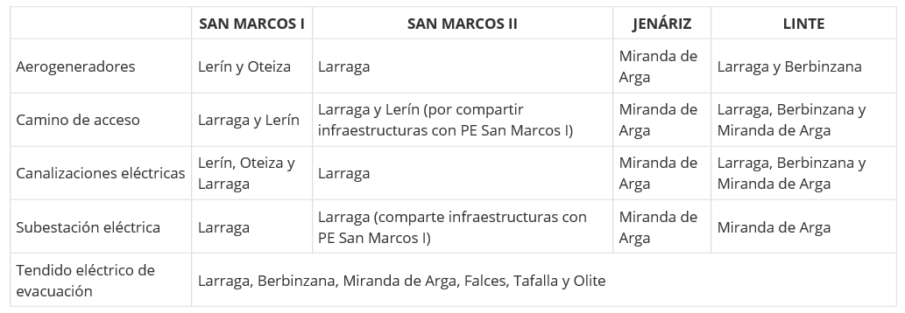

Este es el único proyecto susceptible de beneficiarse de la prórroga establecida por la Orden Foral 45E/2021, de 6 de mayo, del Consejero de Ordenación del Territorio, Vivienda, Paisaje y Proyectos Estratégico.

Es cuanto tengo el honor de informar en cumplimiento del artículo 194 del Reglamento del Parlamento de Navarra

En Pamplona, 21 de julio de 2021

El Consejero de Ordenación del Territorio, Vivienda, Paisaje y Proyectos Estratégicos: José María Aierdi Fernández de Barrena